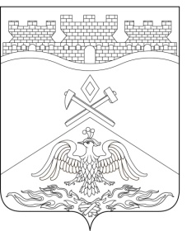
Российская Федерация
Ростовская область
г о р о д Ш а х т ы

ГОРОДСКАЯ ДУМА

РЕШЕНИЕ № 620

68-го заседания городской Думы города Шахты

Принято 25 февраля 2025 года
О прекращении досрочно полномочий
депутата городской Думы города Шахты седьмого созыва
по одномандатному избирательному округу №1
Андрея Евгеньевича Мишуры

В соответствии с пунктом 2 части 10 статьи 40 Федерального закона от 06.10.2003 №131-ФЗ «Об общих принципах организации местного самоуправления в Российской Федерации», пунктом 2 части 19 статьи 42 Устава муниципального образования городского округа «Город Шахты» Ростовской области, на основании заявления депутата городской Думы города Шахты по одномандатному избирательному округу №1 Мишуры Андрея Евгеньевича от 21.02.2025, городская Дума города Шахты

РЕШИЛА:

- Прекратить досрочно полномочия депутата городской Думы города Шахты седьмого созыва по одномандатному избирательному округу №1 Андрея Евгеньевича Мишуры связи с отставкой по собственному желанию с 21.02.2025.
- Настоящее решение вступает в силу с даты его принятия.

Председатель

городской Думы города Шахты К. Корнеев

25 февраля 2025 года
Разослано: Министерству региональной политики и массовых коммуникаций Ростовской области, Администрации города Шахты, ТИК города Шахты, прокуратуре, СМИ, дело.

